
UKRAINA PENSIONIFOND
Bastionna tn 9, Kiiev-14, 01601, tel 284-89-33
E-post: info@pfu.gov.ua,, veebisait: www.pfu.gov.ua,, registrikood (ЄДРПОУ): 00035323

_______ 20 __ a nr ______

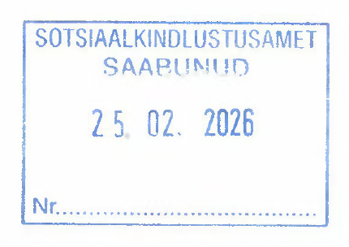
______ 20__ a kirjale nr ______
Ukraina sotsiaalpoliitika, perekondade ja ühtsuse ministeerium

Esplanadna tn 8/10, 01601 Kiiev

Eesti Vabariigi Sotsiaalkindlustusamet

Paldiski maantee 80
15092 Tallinn, Eesti

Ukraina Pensionifond, olles läbi vaadanud Sotsiaalkindlustusameti kirja 28.11.2025 nr 6-14/30674-6 (registreeritud fondis 13.01.2026 nr 812/10) seoses vormidega UKR/EST, teatab järgmist.
Ukraina Sotsiaalpoliitika Ministeeriumi 14.08.2018 kirjaga nr 15907/0/2-18/41 on Ukraina Pensionifond alates 01.09.2018 määratud pädevaks asutuseks Ukraina sõlmitud sotsiaalkindlustuslepingute täitmisel, sealhulgas Eesti Vabariigiga sõlmitud lepingu täitmisel, siseriikliku õiguse kohaldamist käsitlevate tõendite väljastamise osas lähetatud töötajatele, kelle Ukraina tööandja saadab teise poole territooriumile selle tööandja huvides tööde tegemiseks vastava lepingu/kokkuleppega kindlaksmääratud ajaks.

Samas ei näe Ukraina Sotsiaalpoliitika Ministeeriumi 14.08.2018 kiri nr 15907/0/2-18/41 ette Ukraina Pensionifondile volitust väljastada tõendeid siseriikliku õiguse mittekohaldamise kohta töötajatele, keda Eesti tööandja lähetab Ukraina territooriumile.
Seoses sellega on Ukraina Pensionifond käsitlenud teavet töötajate kohta, keda Eesti tööandja on lähetanud Ukraina territooriumile, arvestades, et Ukraina Pensionifondil puudub pädevus kehtestada erandeid Ukraina ja Eesti Vabariigi vahelise sotsiaalkindlustuslepingu artiklite 6 ja 7 (lõiked 1–5) sätetest ning väljastada nimetatud isikute kategooriat käsitlevaid tõendeid.
Vastavalt Ukraina ja Eesti Vabariigi vahelise sotsiaalkindlustuslepingu rakendamise halduslepingu (edaspidi haldusleping) artiklile 3 on Ukraina Pensionifond Ukrainas pädev asutus pensionide määramise ja maksmise ning matusetoetuse küsimustes.
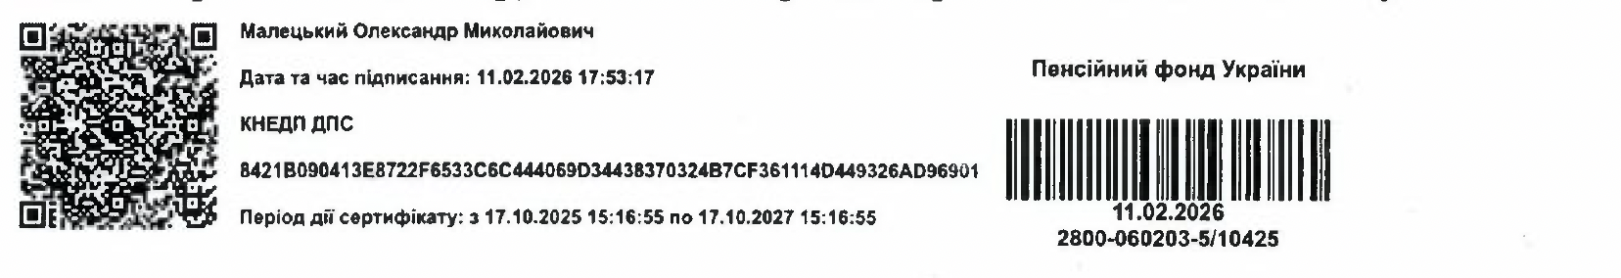

Halduslepingu artikli 4 lõikega 5 on ette nähtud, et Ukraina ja Eesti Vabariigi vahelise sotsiaalkindlustuslepingu artikli 8 kohaldamiseks on Ukraina määranud Ukraina Sotsiaalpoliitika Ministeeriumi.
Eeltoodut arvestades edastame kirja pädevale asutusele.

Lisa: 1 lk, 1 eks, esimesele aadressaadile.

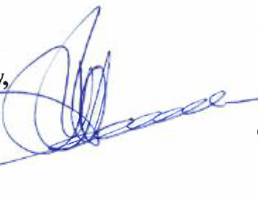
Juhatuse esimehe asetäitja digiarengu, digipöörde ja digitaliseerimise küsimustes

Oleksandr Maletskõi

Tamara Puhatševska 285 84 01

